Упражнение №9 - Практическо приложение на микроконтролер с AVR архитектура
Изготвил: Кирил Кискинов, ИИ0014, група 9

- Описание на използваните хардуерни компоненти:
- MCU ATmega328p (Arduino Uno R3):
Arduino Uno R3 е микроконтролерна развойна платка с ATmega328 AVR микроконтролер. Има 14 цифрови входно-изходни (I/O) порта, 6 аналогови входа, 16 MHz резонатор, четири светодиода (един потребителски, свързан на 13-ти цифров I/O порт и три, които индикират работата на платката: ON, Tx и Rx), USB конектор, захранващ куплунг, бутон за рестартиране и ICSP конектор. Шест от цифровите I/O порта могат да се използват като PWM (ШИМ) изходи. Свързването с компютър се осъществява чрез USB кабел - USB A to USB B.
Uno може да се захранва през USB порта на компютъра или от външен източник, като превключването между различните начини за захранване става автоматично. Външният източник на захранване може да е AC-DC адаптер (7 до 12V) или батерия.
Микроконтролерът на Arduino е снабден с буутлоудър, който опростява качването на програми във флаш паметта на устройството. Това прави използването на Arduino значително по-просто, като позволява програмиране с помощта на обикновен компютър.
Технически характеристики:
- Микроконтролер: Atmega328P (SMD);
- Работно напрежение: 5 V;
- Захранващо напрежение (препоръчително): 7-12 V;
- Цифрови I / O порта: 14 (от които 6 могат да са PWM изходи);
- Аналогови входове: 6;
- Максимален ток на I / O порт: 40 mA;
- Прогрaмируема памет: 32 KB, от които 0.5 KB заети от буутлоудъра;
- SRAM: 2 KB;
- EEPROM: 1 KB;
- Тактова честота: 16 MHz.

- ултразвуков сензор HC-SR04:
Ултразвуковият сензор HC-SR04 е един от най-широко използваните сензори за разстояние. Особено използван за ардуинови проекти за развитие, той има предимства пред аналоговите сензори, изискващи само цифрови I / O щифтове и има по-голям имунитет към околния шум.
Сензорът излъчва ултразвук с честота от 40000 Hz, който протича през въздуха и ако срещне препятствие, той ще се върне обратно към модула, като по този начин, като се има предвид скоростта на звука, разстоянието до обекта може да бъде изчислено. Намира приложение в проекти, където е необходимо отчитане на разстояние, избягване или откриване на обекти и др. Захранва се с напрежение 5V и консумира приблизително 6mA ток.
Характеристики:
- Размери: 43мм х 20мм х 15мм;
- Захранване: 5V;
- Консумация на ток: 6mA;
- Честота: 40kHz;
- Обхват: ~ 3см - 250см;
- Работно напрежение интерфейс: 5V;
- Ъгъл на отчитане: ~ 15°;
- Интерфейс: цифров.

- пасивен пиезо зумер (passive piezoelectric buzzer):
Модулът за пасивен зумер се състои от пасивен пиезоелектрик
зумер. Той може да генерира тонове между 1,5 до 2,5 kHz, като го превключва включване и изключване на различни честоти, използвайки закъснения или ШИМ.
Пиезоелектричният високоговорител е високоговорител, който използва пиезоелектричния ефект за генериране на звук. Първоначалното механично движение се създава чрез прилагане на напрежение към пиезоелектричен материал и това движение обикновено се преобразува в звуков звук с помощта на диафрагми и резонатори. В сравнение с други конструкции на високоговорителите, пиезоелектрическите високоговорители са сравнително лесни за управление; например те могат да бъдат свързани директно към TTL изходи, въпреки че по-сложните драйвери могат да дадат по-голяма интензивност на звука. Обикновено те работят добре в диапазона от 1 - 5kHz и до 100kHz при ултразвукови приложения.

Приложение:
Може да произвежда мелодична музика.

Спецификация:
- Бузер тип: 8 ома, 0,5W;
- Номинално напрежение: 1.5VDC;
- Номинален ток: по-малък или равен на 60mA;
- Изход: 85dB;
- Резонансна честота: 2048Hz;
- Работна температура: -20 до +45 градуса по Целзий.

- Цел на проекта:
Паркирането на автомобил на задръстени паркинги и малки пространства е досадна работа и важното е, че трябва да бъдете много внимателни, докато се движите назад, за да не повредите колата (вашата кола или съседната).
Почти всички съвременни автомобили са оборудвани със сензори за обратно паркиране, които се активират, когато автомобилът е поставен в задна предавка и издава звуков сигнал с променлива скорост в зависимост от разстоянието между автомобила и най-близкото препятствие.
Сензорите за обратно паркиране, които са оборудвани в автомобила, са основно ултразвукови сензори за близост, т.е. те използват ултразвукови сензори за измерване на разстоянието между автомобила и обекта и предупреждават водача, ако колата е твърде близо.
В този проект съм изградил прост прототип на сензор за обратно паркиране на автомобили с помощта на Arduino UNO и много известния ултразвуков сензор HC-SR04.

- Принцип на работа на веригата:
Ултразвуковият сензор е основната единица (компонент), която отговаря за измерването на разстоянието. Arduino UNO действа като основно управляващо устройство, което ще контролира ултразвуковия сензор, изчислява разстоянието и активира зумера.
Принципът на работата на веригата е следният: Ултразвуковият сензор изпраща акустични импулси и Arduino измерва интервала на всеки отражен сигнал. Въз основа на този интервал от време Arduino изчислява разстоянието на обекта. След това Arduino активира зумера, ако разстоянието между сензора и обекта е по-малко от определен обхват.

- Схема на свързването на хардуерните компоненти:

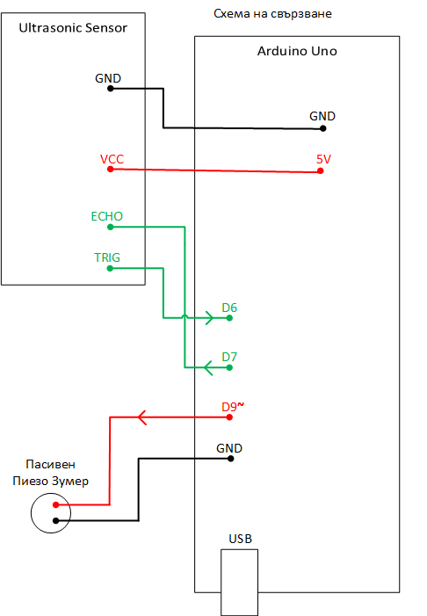

- Блок-схема на алгоритъма на работа на система "Едноканален парктроник":
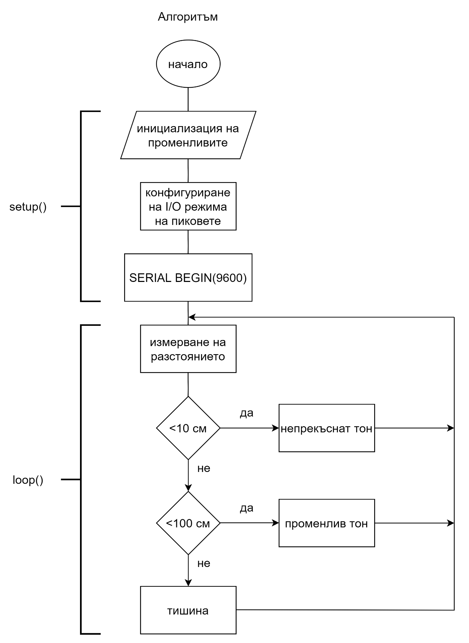
- Програмен код в среда на Arduino IDE 2.x за алгоритъма:
#define triggerPin 6
#define echoPin 7
#define buzzerPin 9
long duration;
int distance;

void setup() {
pinMode(triggerPin, OUTPUT);
pinMode(echoPin, INPUT);
pinMode(buzzerPin, OUTPUT);

Serial.begin(9600);
Serial.println("Ultrasonic Test - US-100");
Serial.println("===========================");

}

void loop() {
digitalWrite(triggerPin, LOW);
delayMicroseconds(2);

digitalWrite(triggerPin, HIGH);
delayMicroseconds(10);
digitalWrite(triggerPin, LOW);

duration = pulseIn(echoPin, HIGH);
distance = duration*0.034/2;

Serial.print("Distance:");
Serial.print(distance);
Serial.println(" cm");

if (distance<10){
tone(buzzerPin, 2000, 100);
} else if(distance<100){
tone(buzzerPin, 4200-(distance*40), distance*2);
delay(distance*8);
} else {
noTone(buzzerPin);
}

//delay(100);
}
- Обяснение на кода:

Според техническия лист на ултразвуковия сензор HC-SR04, неговата работа е както следва:
- TRIG щифтът трябва да е висок за минимум 7µS.
- След това ултразвуковият сензор автоматично изпраща 8 акустични импулса с честота 40KHz.
- Времето между този и отразения сигнал се изчислява чрез отчитане на HIGH на щифта ECHO.
- Разстоянието може да се изчисли като Времето (за което ECHO е ВИСОКО) * Скоростта на звука (340m / s) / 2.
- И накрая, разстоянието в сантиметри се изчислява, като се използва следния ред в кода: distance = duration*0.034/2;
Когато веригата се включи, Arduino ще започне да измерва разстоянието на обектите пред ултразвуковия сензор. Ако изчисленото разстояние е по-малко от 10 см, тогава Arduino активира зумера на макс, а ако е по-малко от 100 – забавя пищенето.

